nginx

四个发行版的简单介绍:
https://blog.csdn.net/ladymorgana/article/details/143952974

Nginx目录结构：
https://blog.csdn.net/Flying_Fish_roe/article/details/143815337
nginx基本运行原理:
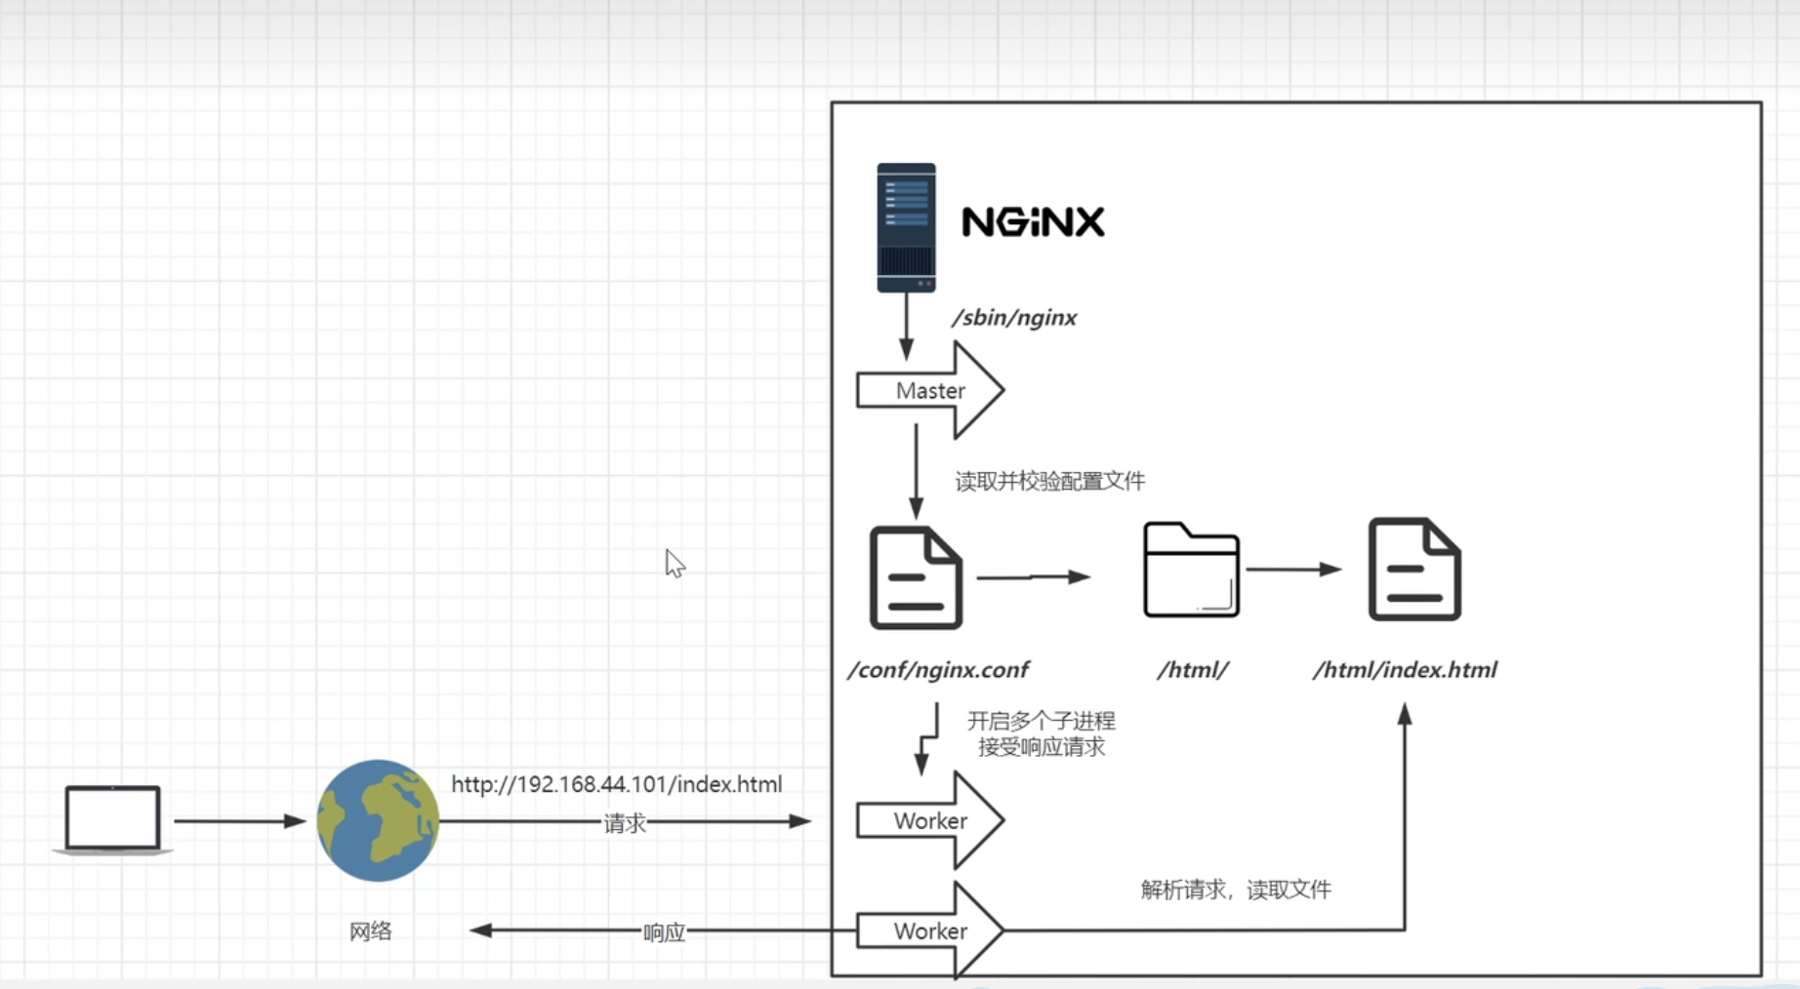
Nginx 是多进程的 master进程协调子进程 worker
Worker 读取niginx.conf 并且处理用户请求

nginx核心配置文件:
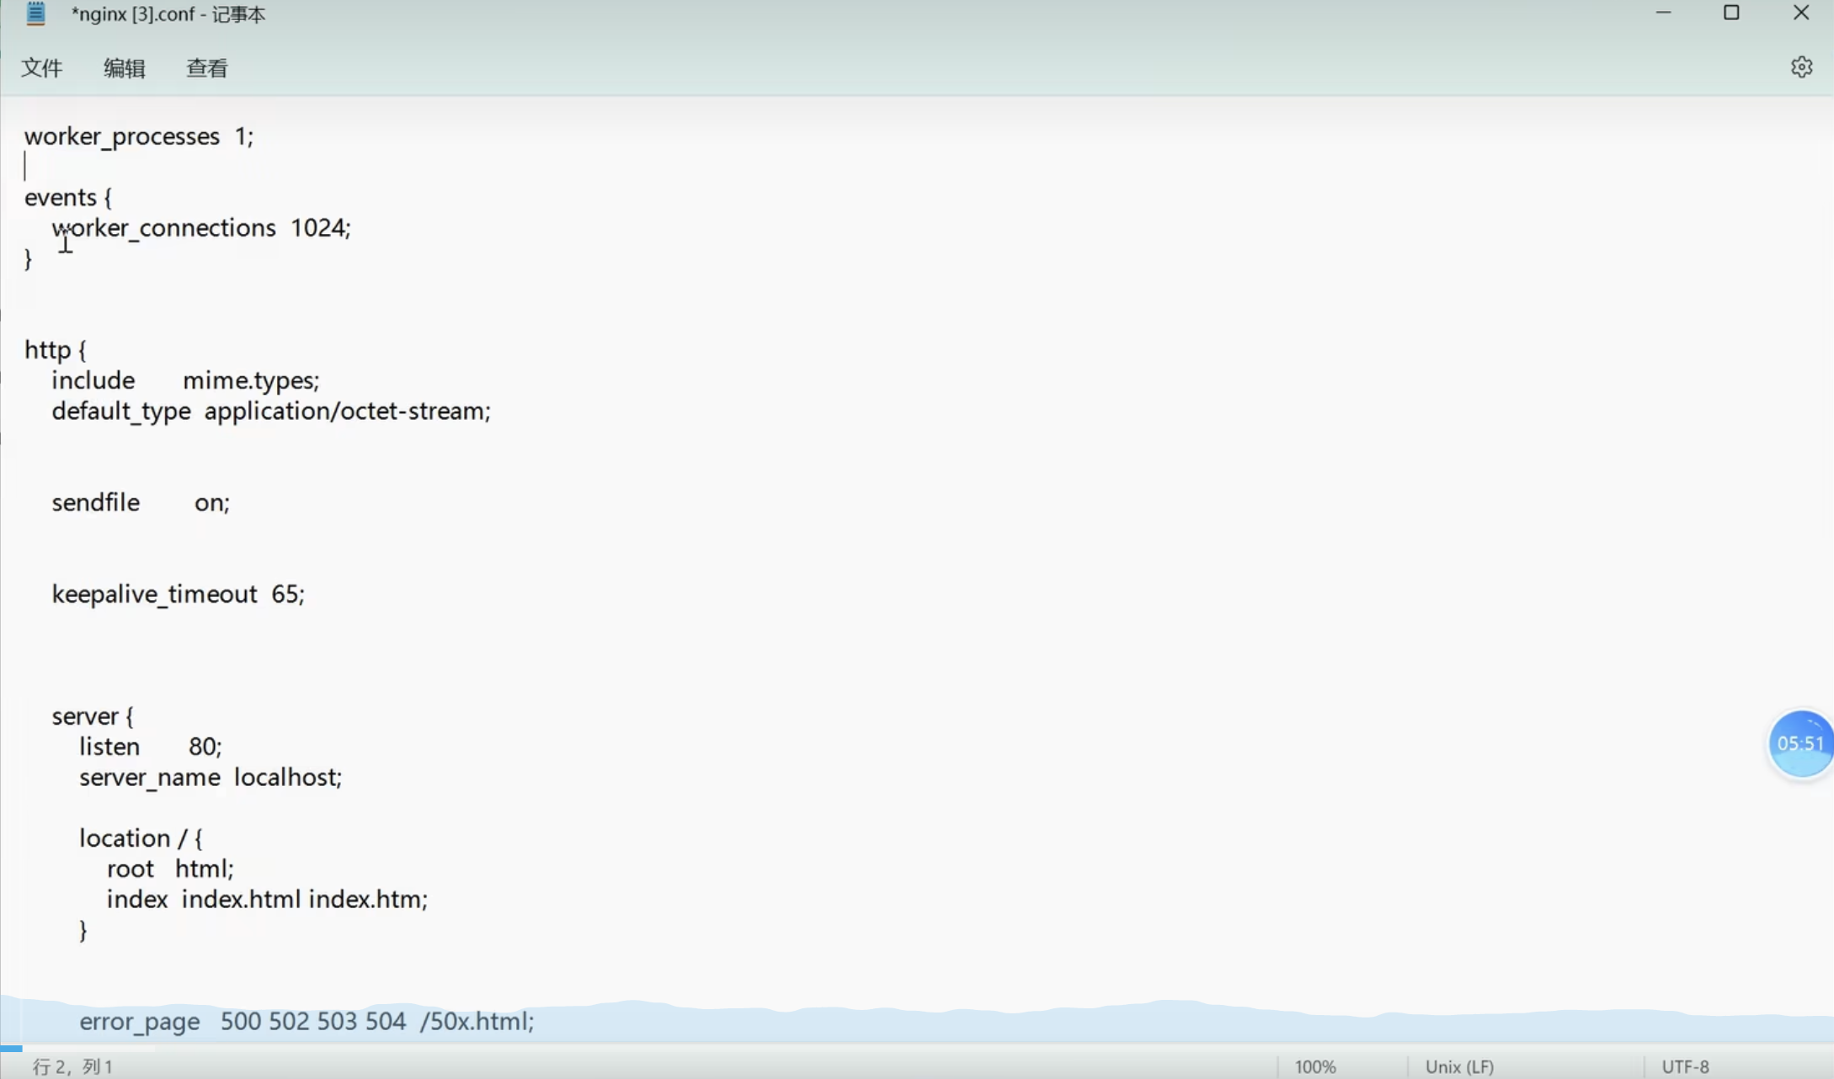
Nginx配置文件结构：
https://blog.csdn.net/Flying_Fish_roe/article/details/143815337

nginx配置文件详细解析：
https://blog.csdn.net/qq_42402854/article/details/132843413

虚拟主机与域名解析:

域名、dns、ip地址之间的关系
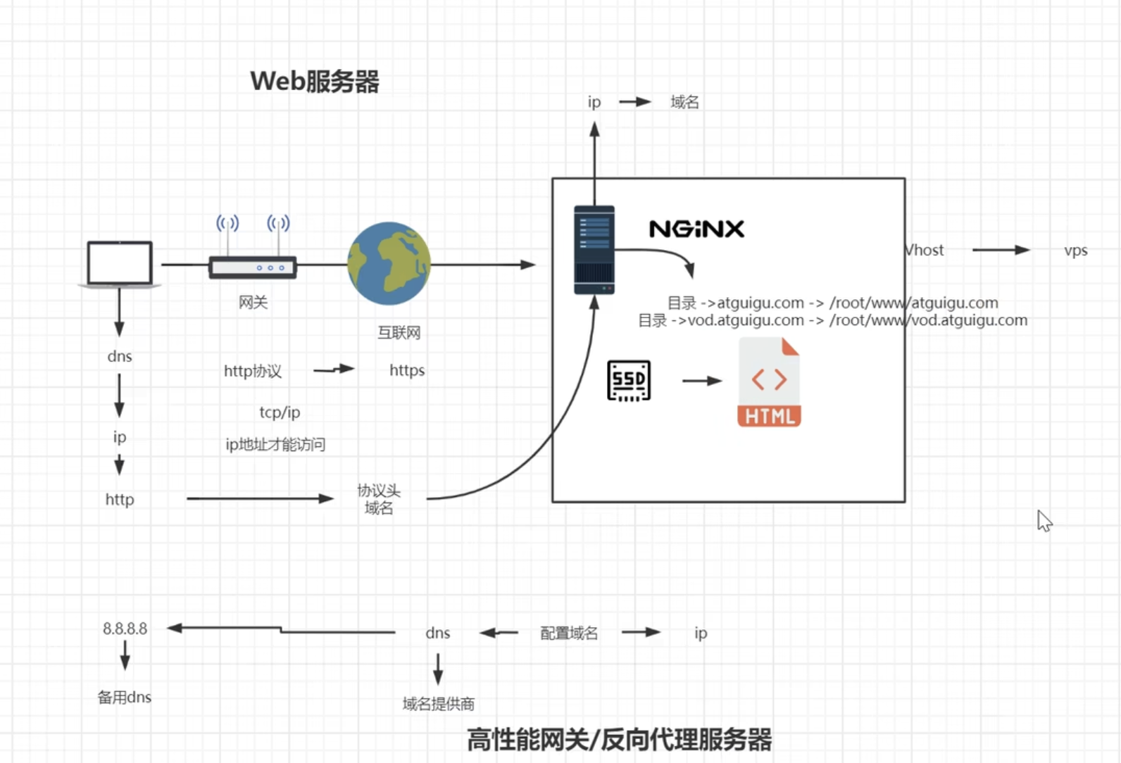

虚拟主机原理
通过nginx实现多一个域名对应一个ip地址，由nginx 根据访问的域名来判断该访问哪些资源

域名解析与泛域名解析实战
- 本机修改hosts文件配置虚假域名
- 真实域名配置：
阿里云已经收购了万维网，直接去阿里云购买域名即可

域名解析相关企业项目实战技术架构
多用户二级域名：
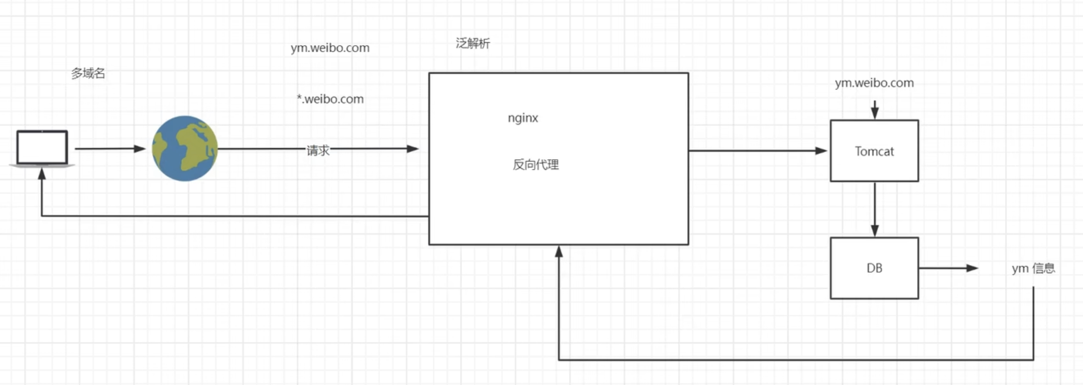
短网址、Httpd、nsh略

Nginx中的虚拟主机配置
不同端口号的虚拟主机配置
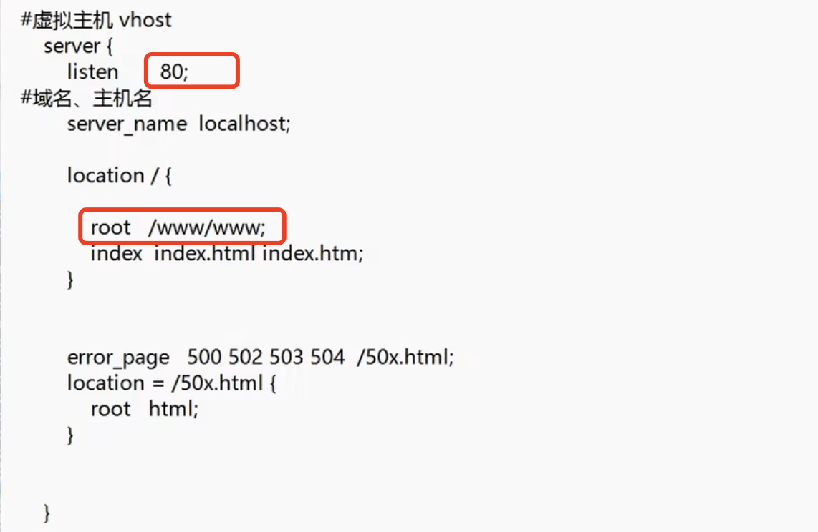

http下可以配置多个server 每个server代表一个虚拟主机

ServerName匹配规则:
可以在同一个servername中匹配多个域名
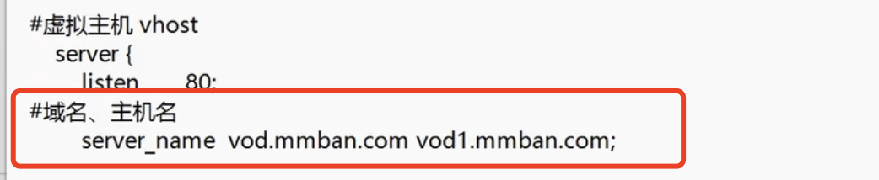
完整匹配
略
通配符匹配
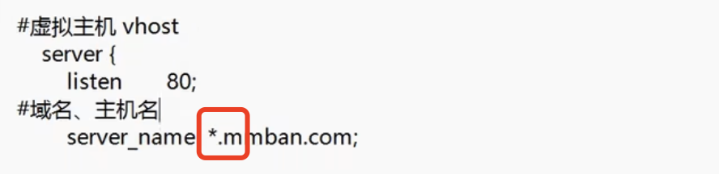
通配符结束匹配
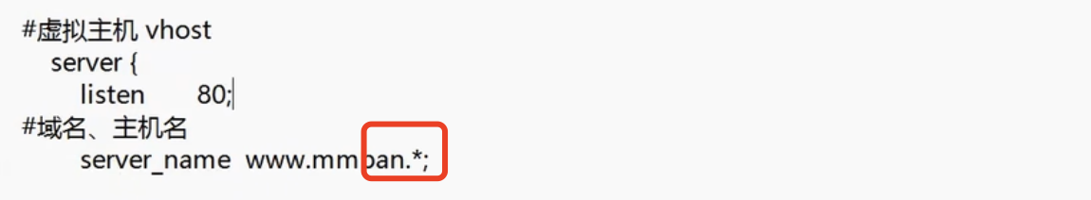
正则匹配
略

反向代理

网关、代理与反向代理
反向代理：将局域网的服应用提供给internet用户访问
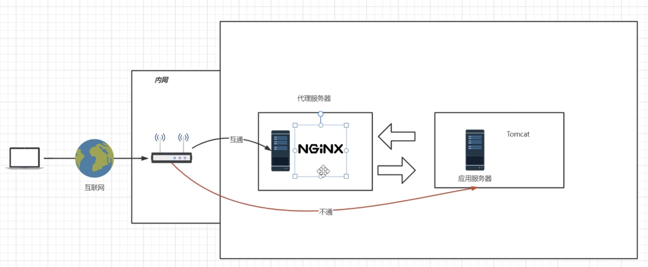
正向代理：是为局域网用户提供方位internet的途径
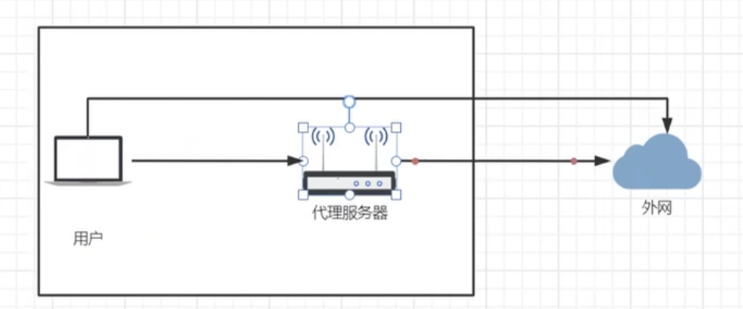
网关:转发请求

隧道式代理模型:进出都是同一个代理服务器 例如nginx
DR代理模型:进出不是一个代理服务器 例如 lvs

反向代理在系统架构中的应用场景
传统公司系统架构图:
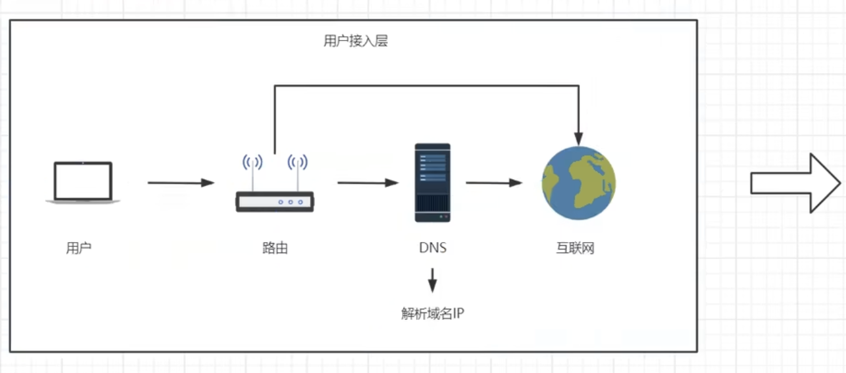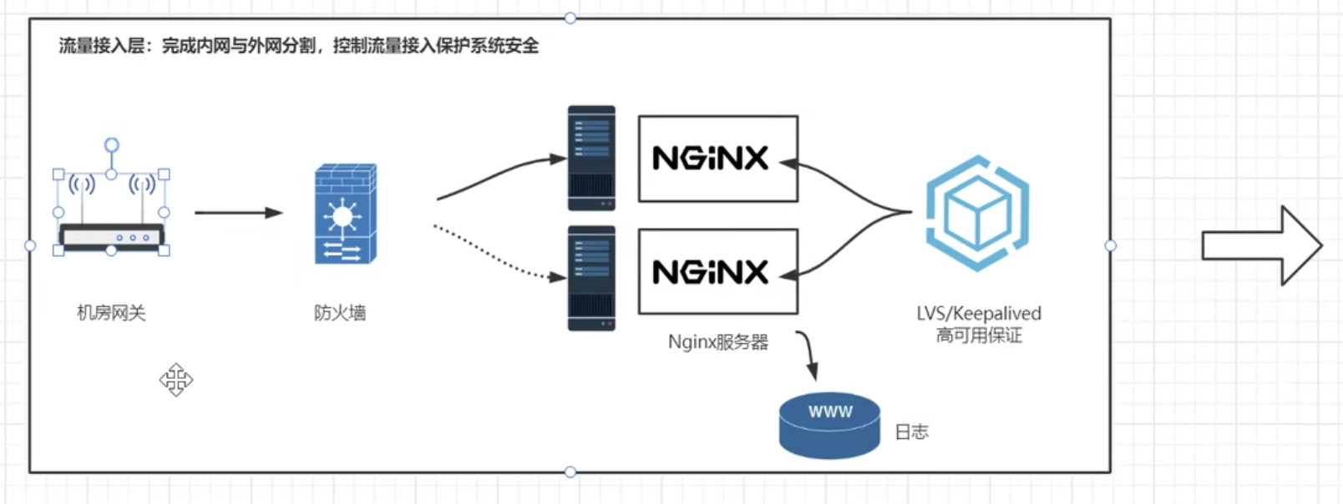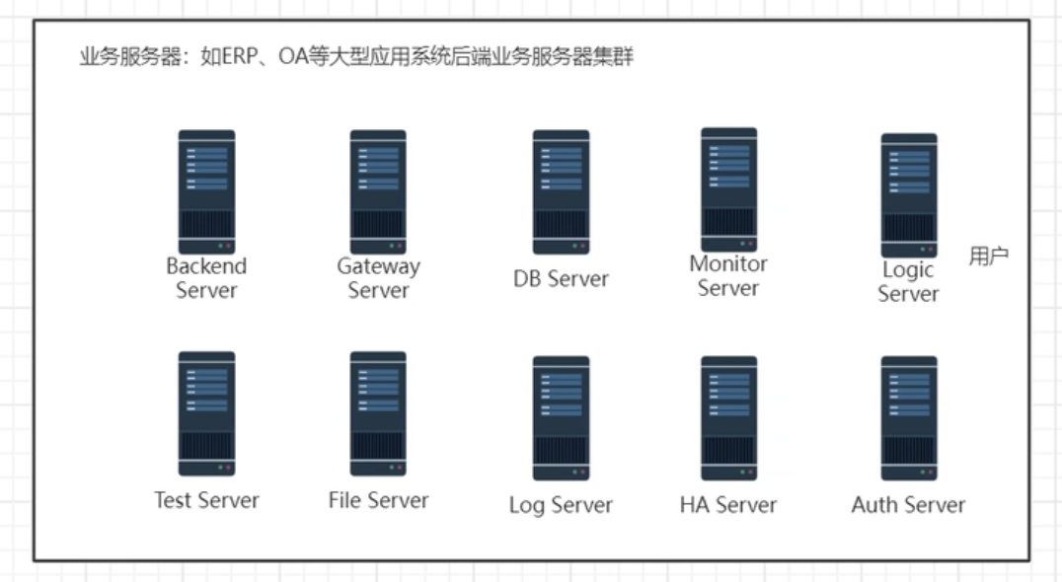

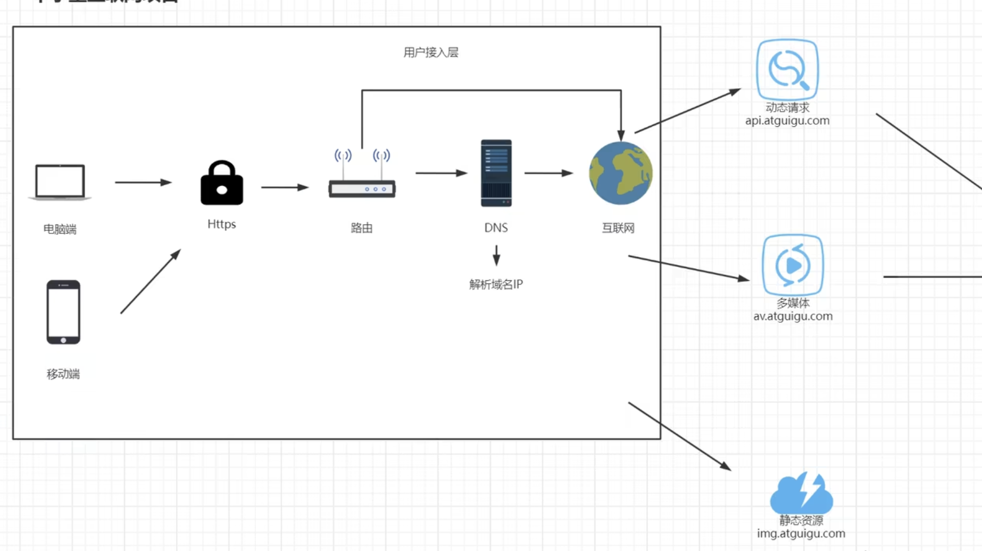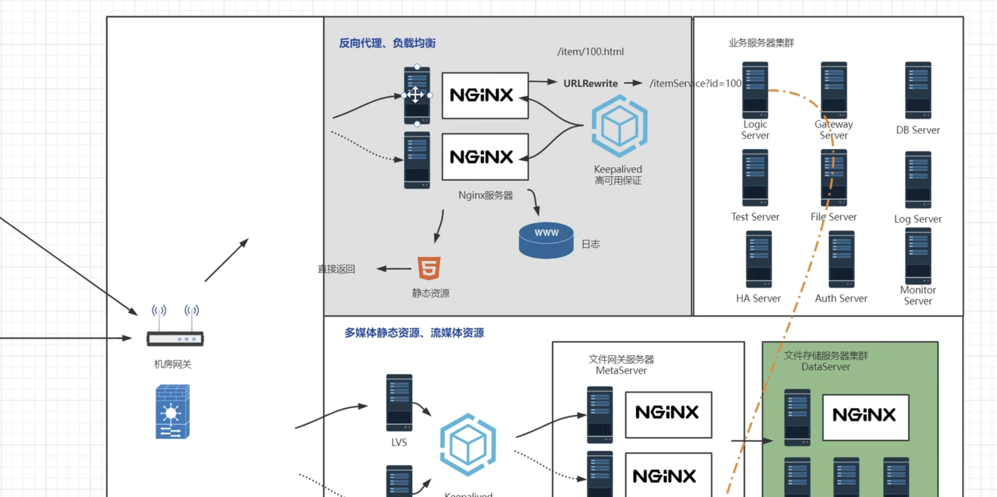
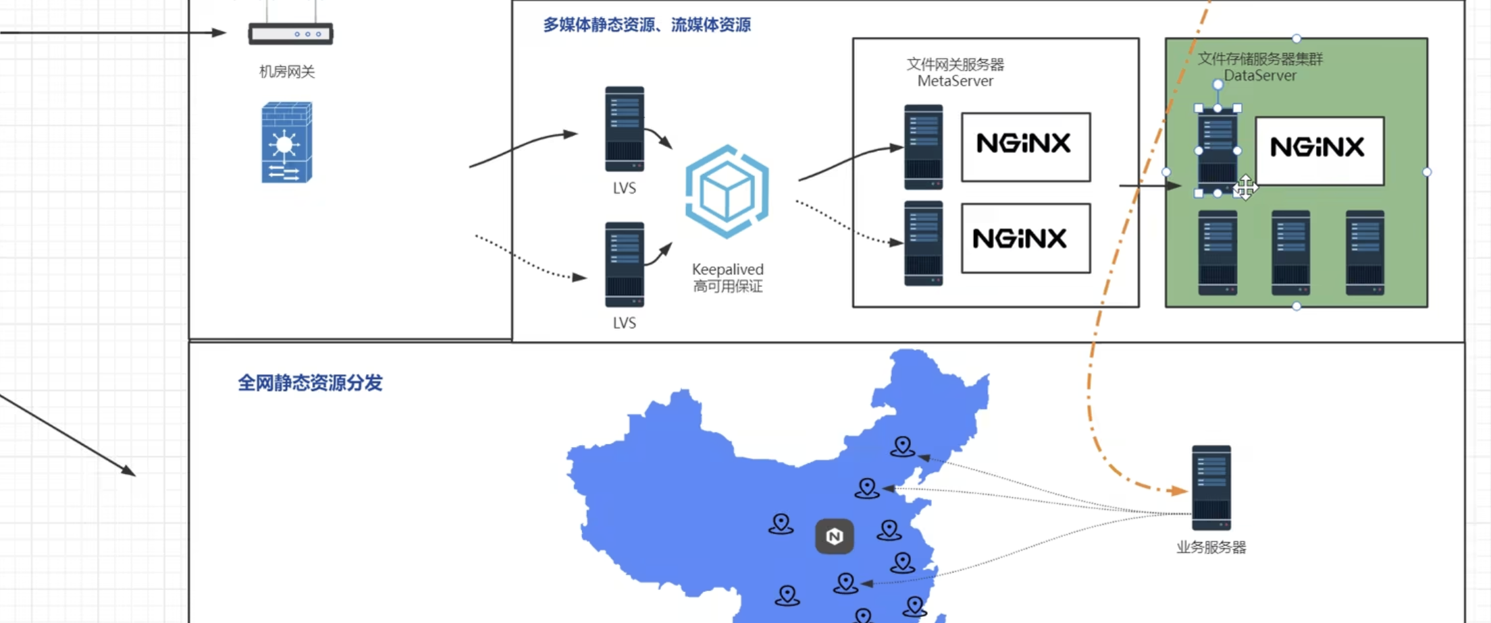

Nginx反向代理配置
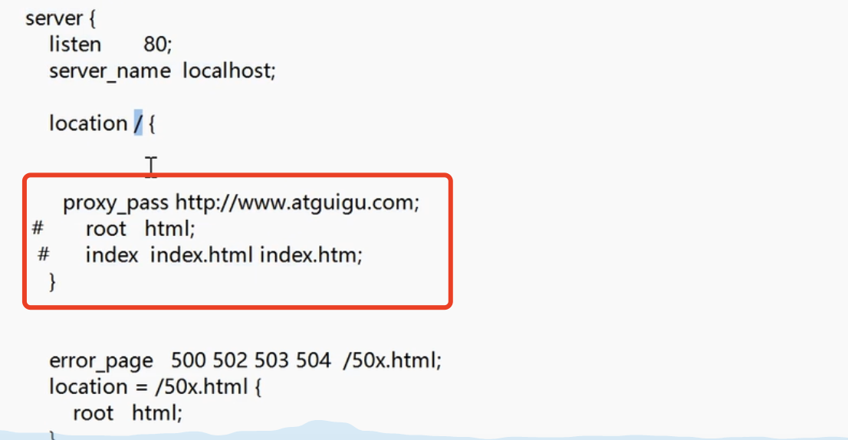
Proxy_pass 跟 root 互斥
Proxy_pass不支持https(内网了 不需要https)

负载均衡配置
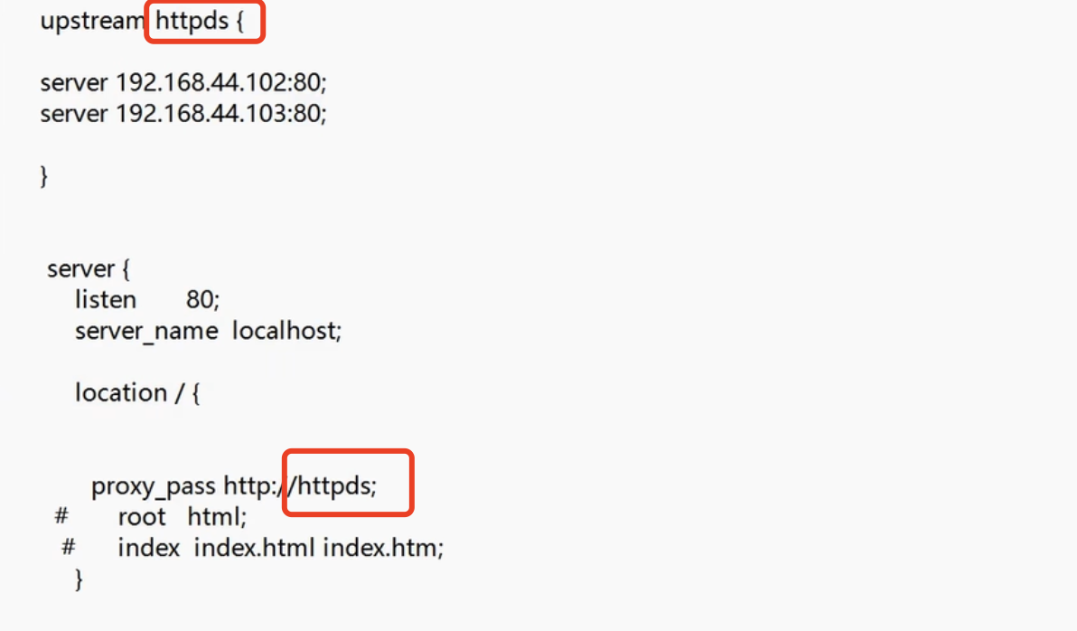

负载均衡策略

轮询:
默认情况下使用轮询方式，逐一转发，这种方式适用于无状态请求。

Weight(权重):
指定轮询几率，weight和访问比率成正比，用于后端服务器性能不均的情况
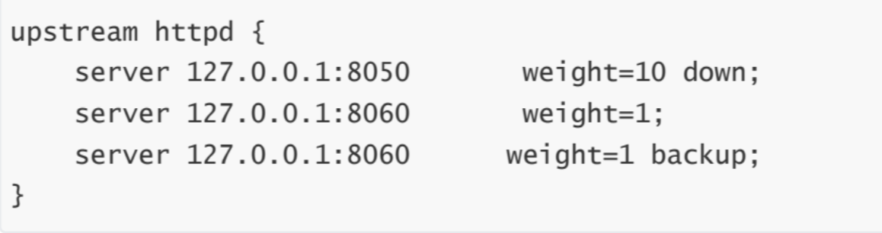
down：表示当前的server暂时不参与负载
weight：默认为1.weight越大，负载的权重就越大。
backup： 其它所有的非backup机器down或者忙的时候，请求backup机器。

IP_HASH：
根据客户端的ip地址转发同一台服务器，可以保持回话

Least_conn:
最少连接访问

url_HASH
根据用户访问的url定向转发请求

FAIR:
根据后端服务器响应时间转发请求

动静分离

使用动静分离的场景
前后端分离的场景，前端静态页面采用nginx作为容器，同时针对后端的请求由ngin进行反向代理

动静分离好处
- 提高网站访问速度：静态资源通常存储在高速缓存中（如Nginx的本地缓存或者CDN），而动态资源则通过Nginx反向代理到后端服务器，这样可以有效减少动态内容的加载时间，提高用户访问速度。
- 减轻后端服务器压力：将静态资源直接由Nginx处理，可以避免这些请求直接打到后端应用服务器上，从而减轻后端服务器的负载，使其能够更专注于处理动态内容的生成和业务逻辑处理。
- 提高系统的可扩展性：由于静态资源通常不需要频繁更新，可以更容易地通过增加缓存服务器（如使用Nginx的缓存功能或者外部CDN）来扩展服务能力。而动态内容则可以灵活地通过增加更多的后端服务器来扩展。
- 便于维护和升级：静态资源通常可以通过简单的文件替换进行更新，无需重启后端应用服务器，而动态内容则可以独立于静态资源进行部署和更新。

Nginx动静分离配置
配置多个location即可
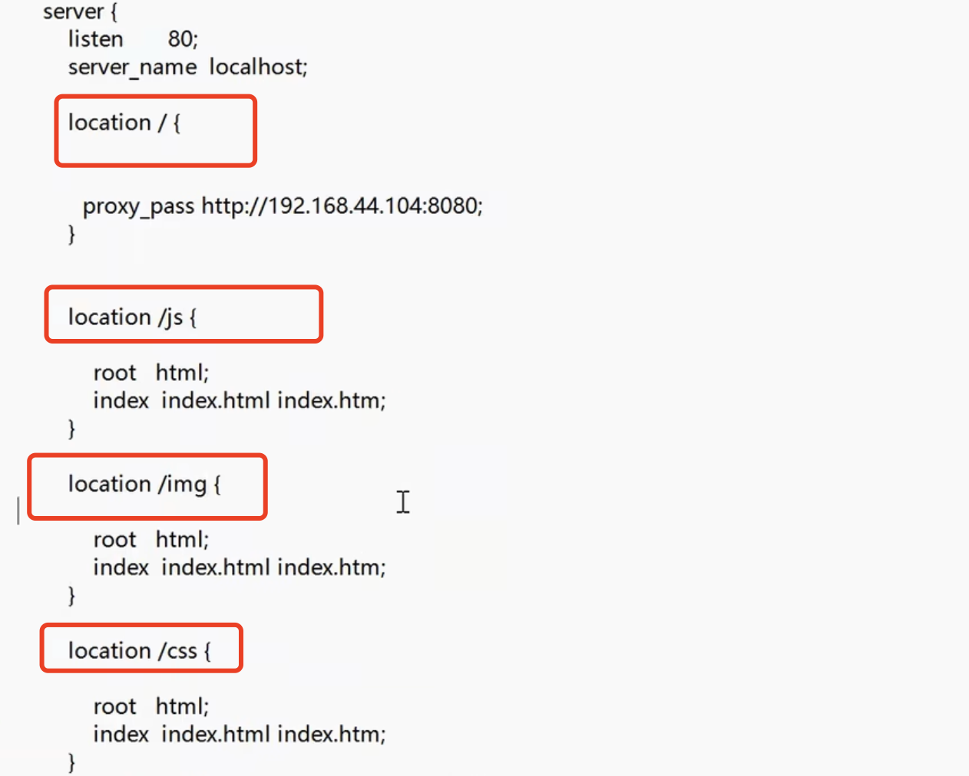
Location 支持正则表达式配置

URL Rewrite 伪静态配置
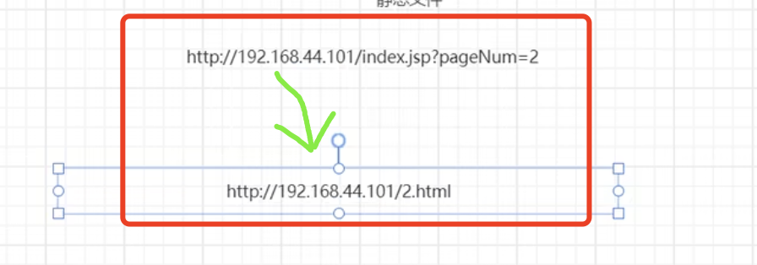
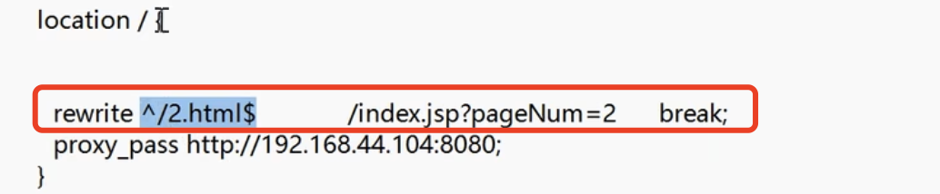
Nginx 配置rewrite 可以将浏览器访问的地址 映射成真正访问的后端地址 以达到 伪静态的效果，支持正则表达式
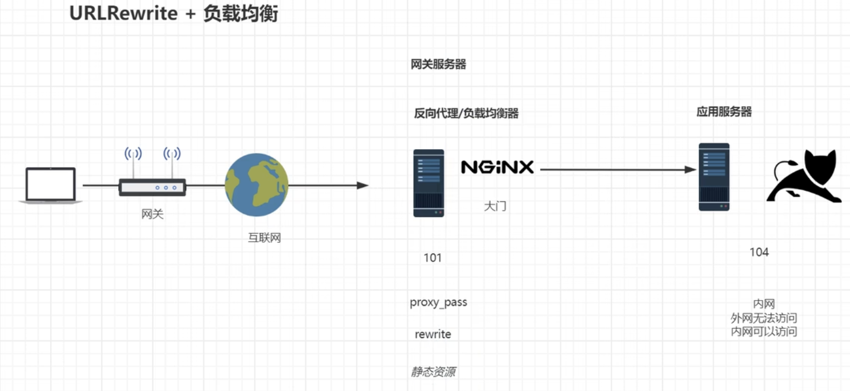

防盗链
https://blog.csdn.net/libusi001/article/details/100053463
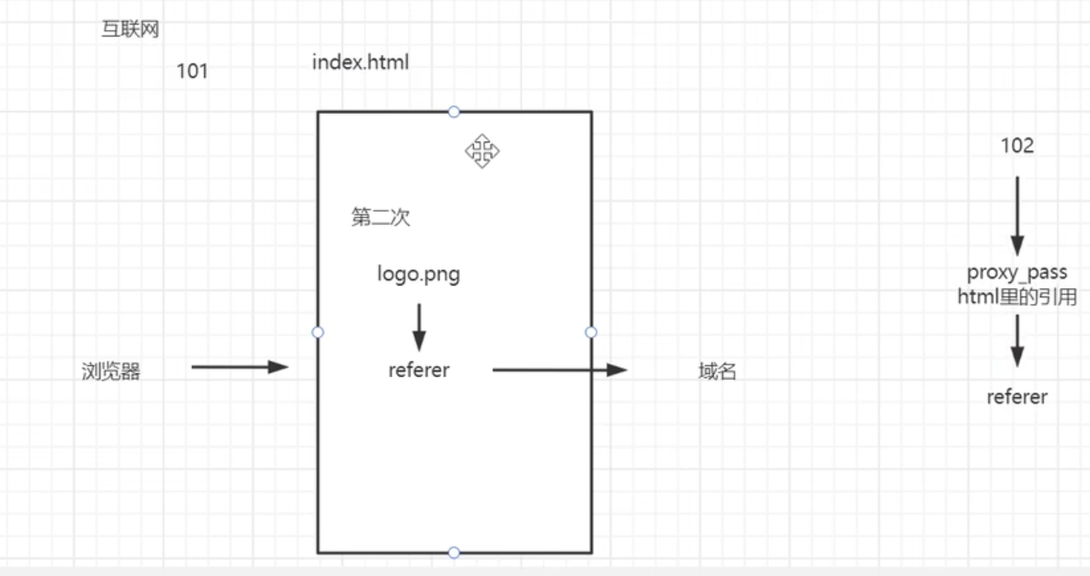
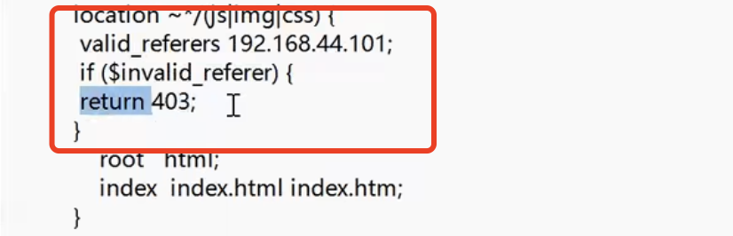
案例:
1.返回指定的错误页面：
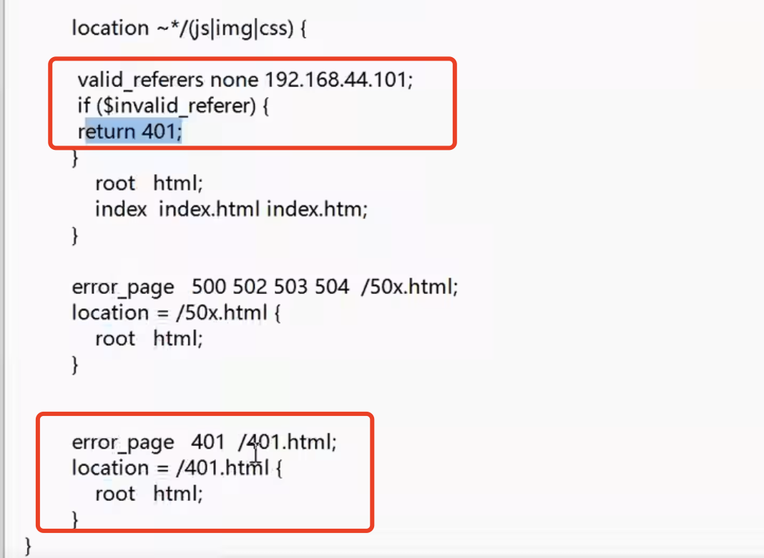
效果:
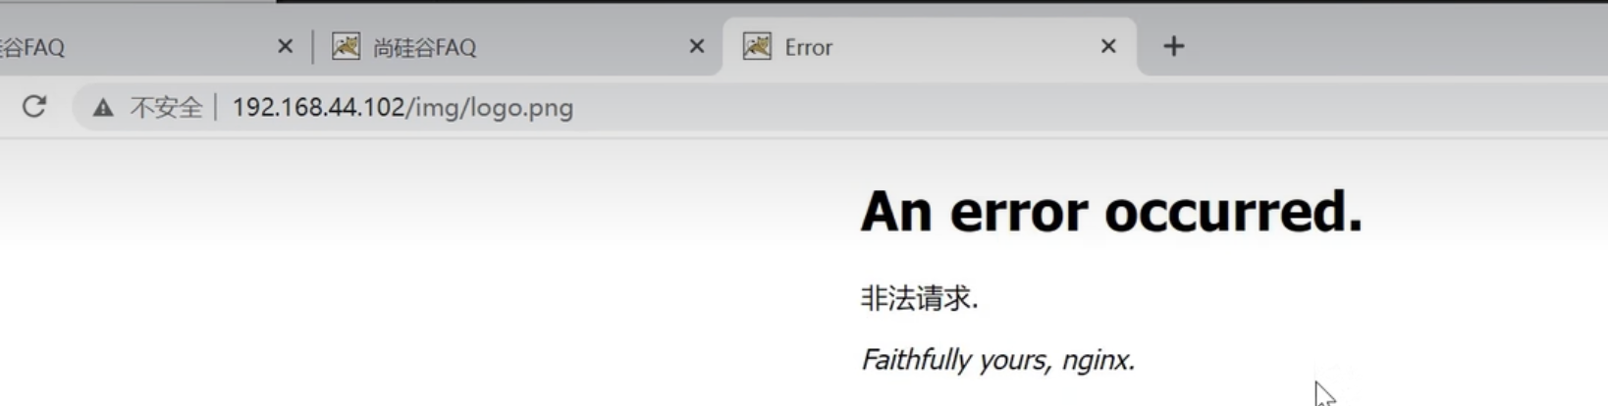
2返回错误图片
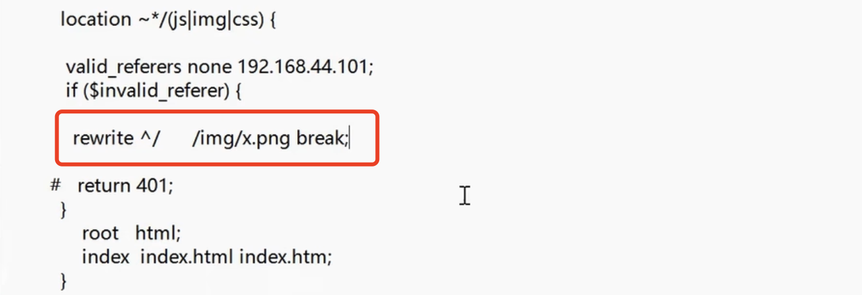
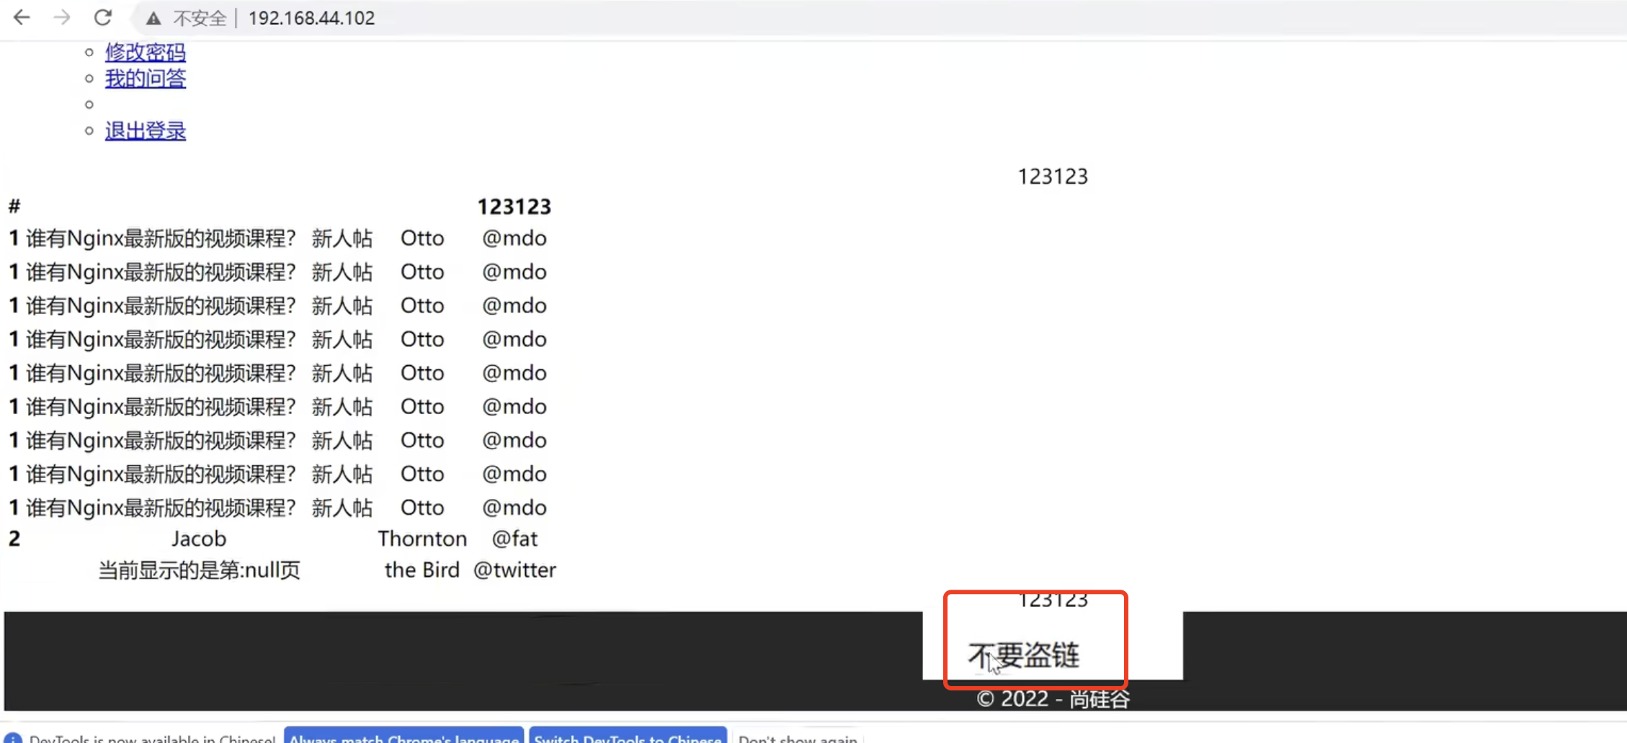

高可用配置

高可用场景以及解决方案
网络分区故障是指的是两个交换机之间通讯出现了问题 不是 两个ip主机出现了故障

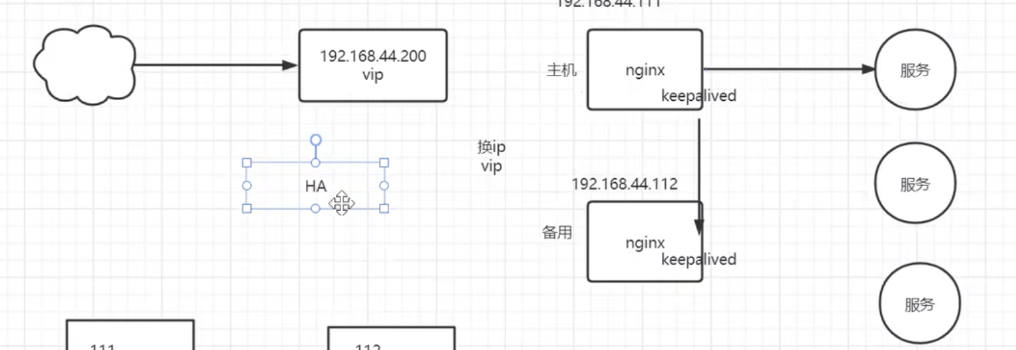
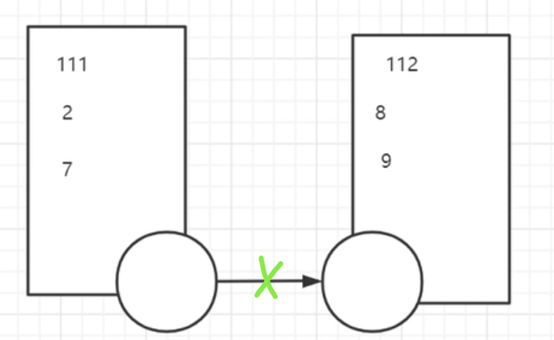
一个网卡可以配置多个ip
Keepalived 可以设置相同的虚拟ip(vip) 这样就解决了两台机器IP不同导致的对外IP不一致无法进行高可用配置的问题 多台nginx 绑定同一个VIP

Keepalived
Keepalived通过VRRP协议实现高可用性。VRRP协议将多台路由器组成一个组，其中一台为主路由器（Master），其余为备份路由器（Backup）。Master路由器拥有虚拟IP（VIP）和虚拟MAC地址，负责提供服务，并通过组播方式与其他路由器通信。当Master路由器故障时，Backup路由器会根据优先级选举出一个新的Master，从而保证服务的连续性。
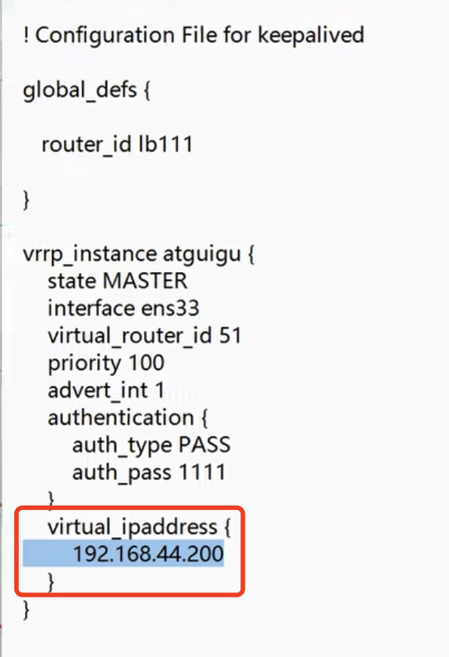
Keepalivted 只是互相监听 keepaliveted进程通信是否正常，无法监听nginx进程
可以写linux脚本监听nginx进程状态 如果出现问题，杀掉keepalivted进程 触发keepalivted ip漂移动作

选举方式
Keeplivated是根基设置的优先级进行选举的，谁优先级高选谁

Https证书配置

不安全的http协议
http传输协议无法保证数据传递的安全性(全程明文传输，拦截到很容易就被解析并篡改了)
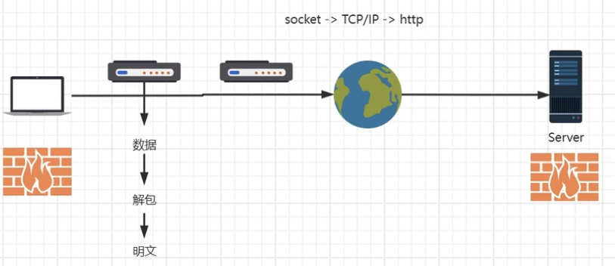

对称加密算法
对称加密算法是指用同一个秘钥加密和解密
浏览器跟nginx 都要实现对应的加密算法的加解密(比如凯撒加密算法)，但是由于nginx是开源的，这样依赖攻击者根据nginx实现的加密算法列表依次去尝试就可解密 因此对称加密算法不可取

非对称加密算法
- 浏览器请求443端口像服务端请求下载公钥
- 浏览器将明文数据利用公钥加密发送给服务器，服务器拿私钥解密数据
- 服务器利用私钥加密数据，浏览器拿公钥解密
- 非对称加密算法还要满足一个要求:公钥加密 公钥不能解密，私钥不能再网络中传递
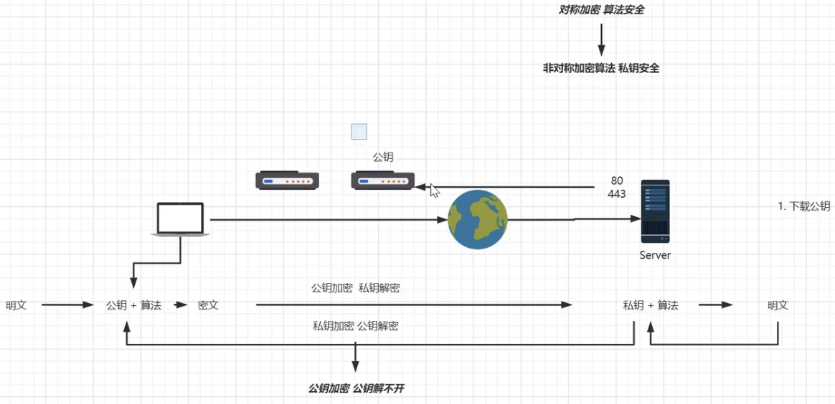
非对称加密算法的缺陷:
拦截浏览器请求,下发一个假的公钥
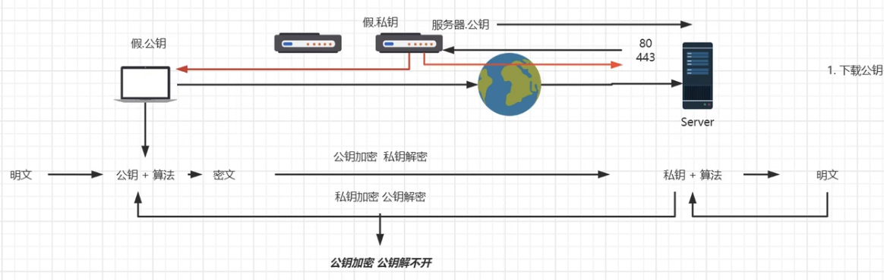

https原理
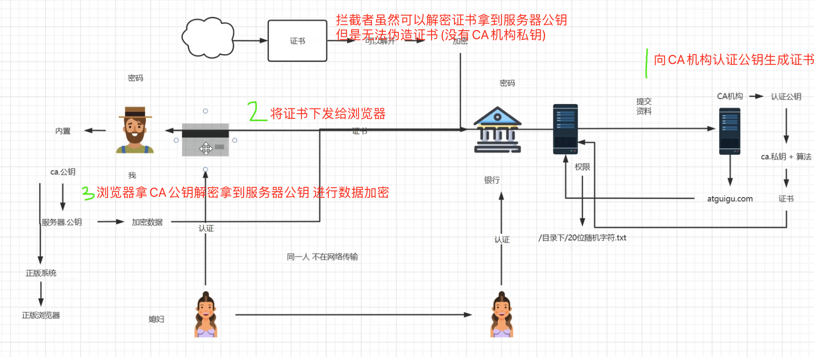
ca机构
证书
客户端(浏览器)
服务器端

证书自签名
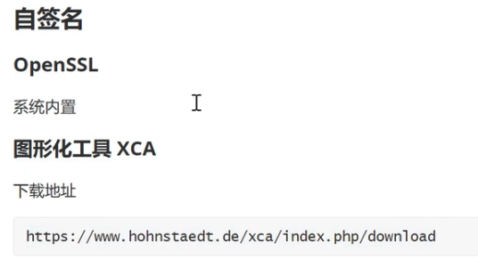

在线证书申请
域名注、CA证书申请略
CA证书 nginx配置如下:
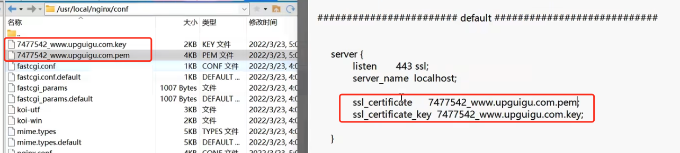
Nginx 80端口配置自动跳转https(访问443)，将location全部配置到443的server里去:
